2018 - 2019

Leerjaar 2

Maatschappijleer

Deel 2

WERKBOEK

Onderwerp 1 Europa

Stap 2 Door de eeuwen heen

Schrijf nog drie huidige Europese landen op,  
die (geheel of gedeeltelijk) behoorden tot het Rijk van de Romeinen,  
Karel de Grote, Napoleon en Hitler.

­­­­­­­­­­­­­­­­­­­­­­­­­­­­­­­­­­­\_\_\_\_\_\_\_\_\_\_\_\_\_\_\_\_\_\_\_\_\_\_\_\_\_\_\_\_\_\_\_\_\_\_\_\_\_\_\_\_\_\_\_\_\_\_\_\_\_\_\_\_\_\_\_\_\_\_

Stap 6 Europese unie

Oprichting Europese Unie

Zet de volgende gebeurtenissen in de juiste volgorde:

Oprichting van de Europese gemeenschap (EG)

Oprichting van de Europese Gemeenschap voor Kolen en Staal (EGKS)

Oprichting van de Europese Economische gemeenschap (EEG)

Oprichting van de Europese Unie (EU)

\_\_\_\_\_\_\_\_\_\_\_\_\_\_\_\_\_\_\_\_\_\_\_\_\_\_\_\_\_\_\_\_\_\_\_\_\_\_\_\_\_\_\_\_\_\_\_\_\_\_\_\_\_\_\_\_\_\_\_\_\_\_\_\_\_\_\_\_\_\_\_\_\_\_\_\_\_\_\_\_\_\_

\_\_\_\_\_\_\_\_\_\_\_\_\_\_\_\_\_\_\_\_\_\_\_\_\_\_\_\_\_\_\_\_\_\_\_\_\_\_\_\_\_\_\_\_\_\_\_\_\_\_\_\_\_\_\_\_\_\_\_\_\_\_\_\_\_\_\_\_\_\_\_\_\_\_\_\_\_\_\_\_\_\_

\_\_\_\_\_\_\_\_\_\_\_\_\_\_\_\_\_\_\_\_\_\_\_\_\_\_\_\_\_\_\_\_\_\_\_\_\_\_\_\_\_\_\_\_\_\_\_\_\_\_\_\_\_\_\_\_\_\_\_\_\_\_\_\_\_\_\_\_\_\_\_\_\_\_\_\_\_\_\_\_\_\_

\_\_\_\_\_\_\_\_\_\_\_\_\_\_\_\_\_\_\_\_\_\_\_\_\_\_\_\_\_\_\_\_\_\_\_\_\_\_\_\_\_\_\_\_\_\_\_\_\_\_\_\_\_\_\_\_\_\_\_\_\_\_\_\_\_\_\_\_\_\_\_\_\_\_\_\_\_\_\_\_\_\_

*Ga verder op de volgende pagina.*

Landen van de EU

a Schrijf drie landen op die vanaf het begin betrokken zijn

bij de samenwerking.

\_\_\_\_\_\_\_\_\_\_\_\_\_\_\_\_\_\_\_\_\_\_\_\_\_\_\_\_\_\_\_\_\_\_\_\_\_\_\_\_\_\_\_\_\_\_\_\_\_\_\_\_\_\_\_\_\_\_\_\_\_\_\_\_\_\_\_\_\_\_\_\_\_\_\_\_\_\_\_\_\_\_

b In welk jaar zijn Zweden, Finland en Oostenrijk betrokken

bij de samenwerking?

\_\_\_\_\_\_\_\_\_\_\_\_\_\_\_\_\_\_\_\_\_\_\_\_\_\_\_\_\_\_\_\_\_\_\_\_\_\_\_\_\_\_\_\_\_\_\_\_\_\_\_\_\_\_\_\_\_\_\_\_\_\_\_\_\_\_\_\_\_\_\_\_\_\_\_\_\_\_\_\_\_\_

c Schrijf de namen van twee landen op die in 2004 lid zijn geworden

van de EU.

\_\_\_\_\_\_\_\_\_\_\_\_\_\_\_\_\_\_\_\_\_\_\_\_\_\_\_\_\_\_\_\_\_\_\_\_\_\_\_\_\_\_\_\_\_\_\_\_\_\_\_\_\_\_\_\_\_\_\_\_\_\_\_\_\_\_\_\_\_\_\_\_\_\_\_\_\_\_\_\_\_\_

d Uit hoeveel landen bestaat de EU sinds 2013?

\_\_\_\_\_\_\_\_\_\_\_\_\_\_\_\_\_\_\_\_\_\_\_\_\_\_\_\_\_\_\_\_\_\_\_\_\_\_\_\_\_\_\_\_\_\_\_\_\_\_\_\_\_\_\_\_\_\_\_\_\_\_\_\_\_\_\_\_\_\_\_\_\_\_\_\_\_\_\_\_\_\_

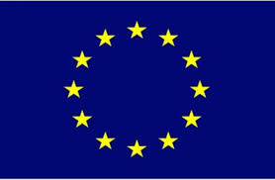

Stap 7 Vormen van samenwerking

Vormen van samenwerking

Hieronder staan een aantal uitspraken over de samenwerking

binnen de EU.

Geef van iedere uitspraak aan of die **waar** of **niet waar** is.

a Nederland kan zonder handelsbelemmeringen tomaten naar Duitsland

exporteren.   waar  -  niet waar

b Als je van Nederland naar België reist is er geen

grenscontrole.   waar  -  niet waar

c Als je na je middelbare school in Spanje wilt gaan studeren,

kan dat.   waar  -  niet waar

d In alle landen van de EU is de euro de officiële munt.

 waar  -  niet waar

e In alle eurolanden zijn de prijzen gelijk.   waar  -  niet waar

f Alle eurolanden hebben dezelfde munten.   waar  -  niet waar

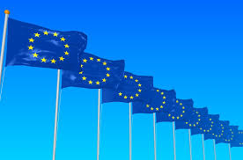

Stap 8 De EU groter of kleiner?

1. Zoals gezegd: de Europese Unie (EU) telt ruim 25 lidstaten.  
 Wat vind jij? Kies uit:

* Het huidige aantal is niet te veel, er kunnen best meer landen bij.
* Het huidige aantal is genoeg, niet meer en niet minder.
* Het huidige aantal is te veel, er moeten landen uit.

\_\_\_\_\_\_\_\_\_\_\_\_\_\_\_\_\_\_\_\_\_\_\_\_\_\_\_\_\_\_\_\_\_\_\_\_\_\_\_\_\_\_\_\_\_\_\_\_\_\_\_\_\_\_\_\_\_\_\_\_\_\_\_\_\_\_\_\_\_\_\_\_\_\_\_\_\_\_\_\_\_\_

2. Waarom vind je dat?

\_\_\_\_\_\_\_\_\_\_\_\_\_\_\_\_\_\_\_\_\_\_\_\_\_\_\_\_\_\_\_\_\_\_\_\_\_\_\_\_\_\_\_\_\_\_\_\_\_\_\_\_\_\_\_\_\_\_\_\_\_\_\_\_\_\_\_\_\_\_\_\_\_\_\_\_\_\_\_\_\_\_

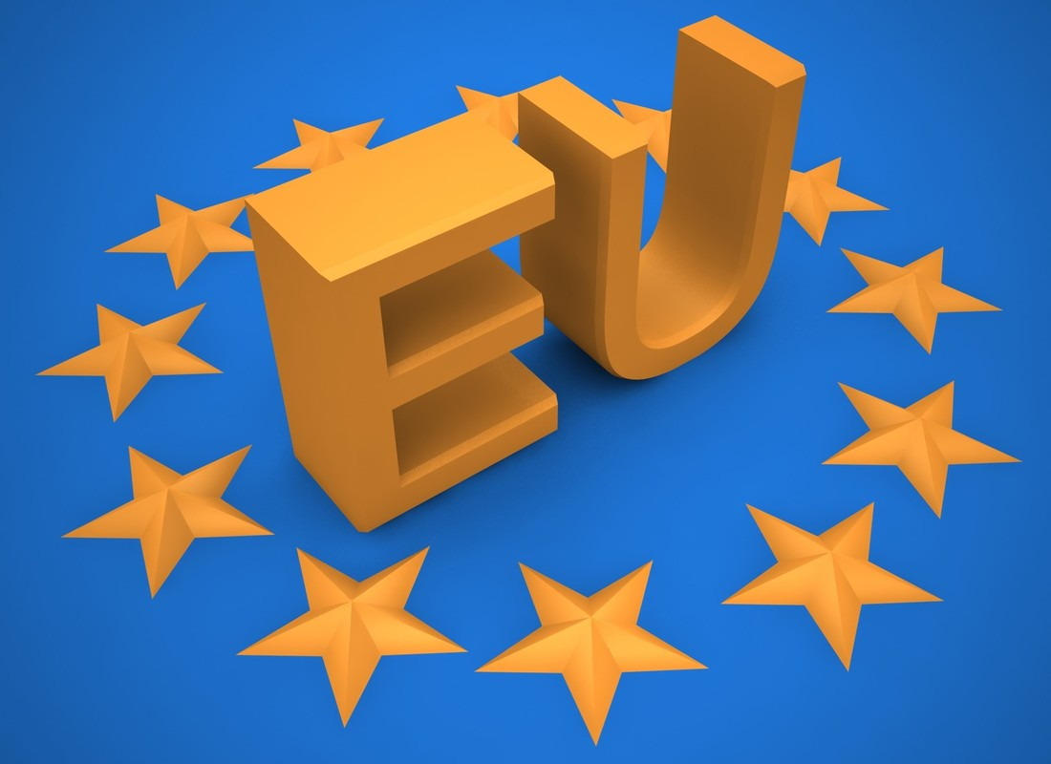

Onderwerp 2 Arm en rijk

Stap 1 Kenmerken ontwikkelingslanden

Als kenmerk van een ontwikkelingsland wordt een laag inkomen per inwoner van de bevolking genoemd.  
Op de website van [indexmundie](http://www.indexmundi.com/g/r.aspx?v=67%26l=nl" \t "_blank) worden alle landen vergeleken op basis van het inkomen per hoofd van de bevolking.

1. Zoek op, op welke plaats Nederland staat.

\_\_\_\_\_\_\_\_\_\_\_\_\_\_\_\_\_\_\_\_\_\_\_\_\_\_\_\_\_\_\_\_\_\_\_\_\_\_\_\_\_\_\_\_\_\_\_\_\_\_\_\_\_\_\_\_\_\_\_\_\_\_\_\_\_\_\_\_\_\_\_\_\_\_\_\_\_\_\_\_\_\_

1. Onder welk inkomen per hoofd van de bevolking zou jij spreken van een ontwikkelingsland?

\_\_\_\_\_\_\_\_\_\_\_\_\_\_\_\_\_\_\_\_\_\_\_\_\_\_\_\_\_\_\_\_\_\_\_\_\_\_\_\_\_\_\_\_\_\_\_\_\_\_\_\_\_\_\_\_\_\_\_\_\_\_\_\_\_\_\_\_\_\_\_\_\_\_\_\_\_\_\_\_\_\_

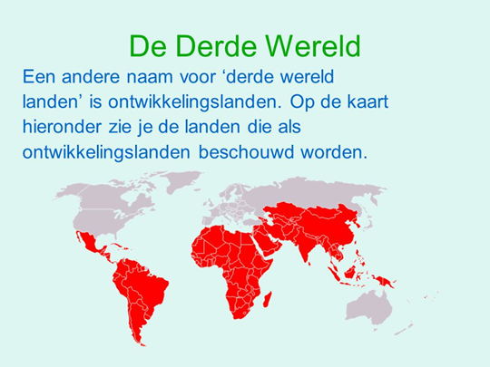

Stap 1.2 Monocultuur en grote schuld

Een monocultuur en een grote schuld bij rijke westerse landen zijn kenmerken van ontwikkelingslanden.

Beide kenmerken kunnen met elkaar te maken hebben.  
  
Hoe dat zit kun je uitleggen in een aantal stappen.

Hieronder staan die stappen.  
Zet de stappen in de juiste volgorde. Stap 1 staat al goed.

1. Een ontwikkelingsland exporteert slechts één product.
2. De export levert minder op dan moet worden betaald voor de import.
3. Door geld te lenen ontstaat er een schuld bij westerse landen.
4. Het landbouwproduct of de grondstof wordt in het westen nog bewerkt.
5. Dat exportproduct is vaak een landbouwproduct of een grondstof.
6. Om het uitvoertekort te kunnen betalen, moet geld worden geleend.  
     
   De goede volgorde is: 1 - ... - ... - ... - ... - ...

*Ga verder op de volgende pagina.*

Als je googled op kenmerken van ontwikkelingslanden vind je vele sites waarop kenmerken worden besproken.

1. Ga naar www.google.nl.
2. Tik in het zoekvak 'kenmerken ontwikkelingslanden'.
3. Bezoek vier of vijf websites met kenmerken van ontwikkelingslanden.
4. Scan de informatie op de websites.
5. Ga op zoek naar kenmerken die niet zijn besproken.
6. Schrijf deze kenmerken op.

Gebruik tot slot de volgende link om te kijken of je de juiste kenmerken gevonden hebt.

<https://maken.wikiwijs.nl/87234#!page-2510963>

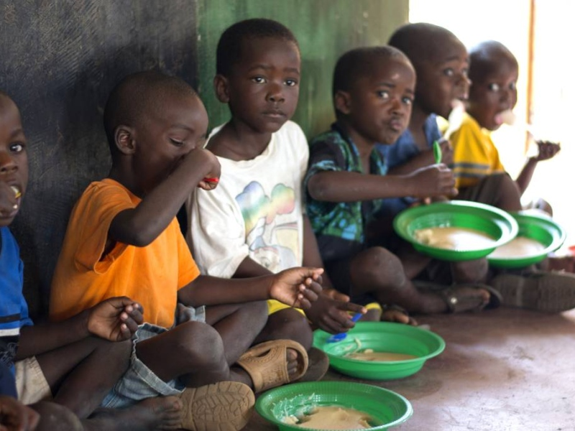

Stap 2 Ontwikkelingssamenwerking

1. Aan welke soorten ontwikkelingssamenwerking geeft Nederland volgens het filmpje geld uit.

\_\_\_\_\_\_\_\_\_\_\_\_\_\_\_\_\_\_\_\_\_\_\_\_\_\_\_\_\_\_\_\_\_\_\_\_\_\_\_\_\_\_\_\_\_\_\_\_\_\_\_\_\_\_\_\_\_\_

\_\_\_\_\_\_\_\_\_\_\_\_\_\_\_\_\_\_\_\_\_\_\_\_\_\_\_\_\_\_\_\_\_\_\_\_\_\_\_\_\_\_\_\_\_\_\_\_\_\_\_\_\_\_\_\_\_\_

Stap 2.1 AzG en Plan Nederland

Kijk op beide websites ongeveer 5 minuten rond.  
Beantwoord dan de volgende vragen:

1. Zijn Artsen zonder Grenzen en Plan Nederland overheidsorganisaties of niet?

\_\_\_\_\_\_\_\_\_\_\_\_\_\_\_\_\_\_\_\_\_\_\_\_\_\_\_\_\_\_\_\_\_\_\_\_\_\_\_\_\_\_\_\_\_\_\_\_\_\_\_\_\_\_\_\_\_\_

1. Hoe komen de organisaties aan geld voor ontwikkelingssamenwerking?

\_\_\_\_\_\_\_\_\_\_\_\_\_\_\_\_\_\_\_\_\_\_\_\_\_\_\_\_\_\_\_\_\_\_\_\_\_\_\_\_\_\_\_\_\_\_\_\_\_\_\_\_\_\_\_\_\_\_

1. Wat is het verschil als je kijkt naar de soort ontwikkelingssamenwerking tussen beide organisaties?

\_\_\_\_\_\_\_\_\_\_\_\_\_\_\_\_\_\_\_\_\_\_\_\_\_\_\_\_\_\_\_\_\_\_\_\_\_\_\_\_\_\_\_\_\_\_\_\_\_\_\_\_\_\_\_\_\_\_

Stap 3 Fair Trade

Hieronder zie je zes criteria voor eerlijke handel.  
Lees de criteria goed door.

1. Een faire beloning voor gedane arbeid.
2. Het naleven van de mensenrechten.
3. Gelijkwaardigheid tussen mannen en vrouwen.
4. Geen kinderarbeid.
5. Verbetering van de positie van minderheden.
6. Duurzaam omgaan met het milieu.

Welke **drie** criteria vind jij de belangrijkste?

\_\_\_\_\_\_\_\_\_\_\_\_\_\_\_\_\_\_\_\_\_\_\_\_\_\_\_\_\_\_\_\_\_\_\_\_\_\_\_\_\_\_\_\_\_\_\_\_\_\_\_\_\_\_\_\_\_\_

\_\_\_\_\_\_\_\_\_\_\_\_\_\_\_\_\_\_\_\_\_\_\_\_\_\_\_\_\_\_\_\_\_\_\_\_\_\_\_\_\_\_\_\_\_\_\_\_\_\_\_\_\_\_\_\_\_\_

\_\_\_\_\_\_\_\_\_\_\_\_\_\_\_\_\_\_\_\_\_\_\_\_\_\_\_\_\_\_\_\_\_\_\_\_\_\_\_\_\_\_\_\_\_\_\_\_\_\_\_\_\_\_\_\_\_\_



Stap 3.1 Fair Trade en Max Havelaar

Ga op zoek naar antwoorden op de volgende vragen:

1. Welke producten vind je bij Fair Trade?

\_\_\_\_\_\_\_\_\_\_\_\_\_\_\_\_\_\_\_\_\_\_\_\_\_\_\_\_\_\_\_\_\_\_\_\_\_\_\_\_\_\_\_\_\_\_\_\_\_\_\_\_\_\_\_\_\_\_

1. Welke producten kunnen een Max Havelaar keurmerk krijgen?

\_\_\_\_\_\_\_\_\_\_\_\_\_\_\_\_\_\_\_\_\_\_\_\_\_\_\_\_\_\_\_\_\_\_\_\_\_\_\_\_\_\_\_\_\_\_\_\_\_\_\_\_\_\_\_\_\_\_

1. Wat is het grootste verschil tussen Fair Trade en Max Havelaar?

\_\_\_\_\_\_\_\_\_\_\_\_\_\_\_\_\_\_\_\_\_\_\_\_\_\_\_\_\_\_\_\_\_\_\_\_\_\_\_\_\_\_\_\_\_\_\_\_\_\_\_\_\_\_\_\_\_\_

4. Hoeveel procent van de koffie die in Nederland gedronken wordt,

heeft het Max Havelaar keurmerk?

\_\_\_\_\_\_\_\_\_\_\_\_\_\_\_\_\_\_\_\_\_\_\_\_\_\_\_\_\_\_\_\_\_\_\_\_\_\_\_\_\_\_\_\_\_\_\_\_\_\_\_\_\_\_\_\_\_\_

5. Vind je dat veel of weinig?

\_\_\_\_\_\_\_\_\_\_\_\_\_\_\_\_\_\_\_\_\_\_\_\_\_\_\_\_\_\_\_\_\_\_\_\_\_\_\_\_\_\_\_\_\_\_\_\_\_\_\_\_\_\_\_\_\_\_

Stap 3.2 Handel en ontwikkelingssamenwerking

Oxfam Novib is een organisatie voor eerlijke handel over de hele wereld. Een aantal jaren geleden hadden zij deze campagne.

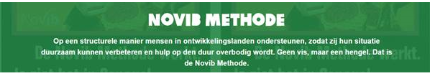

Geen vis, maar een hengel is een voorbeeld van Trade not aid.  
Ben jij het eens met de stelling

dat de beste vorm van ontwikkelingssamenwerking handel is:

'Trade not aid'?

\_\_\_\_\_\_\_\_\_\_\_\_\_\_\_\_\_\_\_\_\_\_\_\_\_\_\_\_\_\_\_\_\_\_\_\_\_\_\_\_\_\_\_\_\_\_\_\_\_\_\_\_\_\_\_\_\_\_

Leg je antwoord uit.

\_\_\_\_\_\_\_\_\_\_\_\_\_\_\_\_\_\_\_\_\_\_\_\_\_\_\_\_\_\_\_\_\_\_\_\_\_\_\_\_\_\_\_\_\_\_\_\_\_\_\_\_\_\_\_\_\_\_

Stap 4 Doelen ontwikkelingssamenwerking

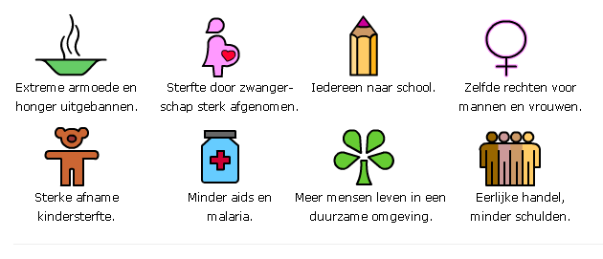

Bekijk de afbeelding.

Misschien vind je op het eerste gezicht dat de doelen weinig met elkaar te maken hebben, maar dat is niet zo.

Als bijvoorbeeld de sterft door zwangerschap afneemt (doel 2),  
sterven er minder kinderen (doel 6).

Bedenk zelf nog een voorbeeld waaruit de samenhang tussen de doelen blijkt.

 \_\_\_\_\_\_\_\_\_\_\_\_\_\_\_\_\_\_\_\_\_\_\_\_\_\_\_\_\_\_\_\_\_\_\_\_\_\_\_\_\_\_\_\_\_\_\_\_\_\_\_\_\_\_\_\_\_

 \_\_\_\_\_\_\_\_\_\_\_\_\_\_\_\_\_\_\_\_\_\_\_\_\_\_\_\_\_\_\_\_\_\_\_\_\_\_\_\_\_\_\_\_\_\_\_\_\_\_\_\_\_\_\_\_\_

Stap 4.1 Alle kinderen naar school

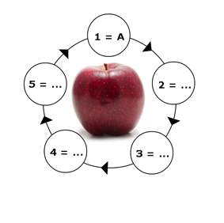

Hierboven zie je een cirkelschema.  
Je kunt met zo'n schema in stappen uitleggen waarom veel kinderen niet naar school gaan.  
Stap 1 is al ingevuld.

Vul de overige vier stappen in.

1. In ontwikkelingslanden zijn veel gezinnen arm.
2. Kinderen kunnen niet lezen en schrijven.
3. Kinderen kunnen later alleen slecht betaalde baantjes krijgen.
4. Kinderen kunnen niet naar school.
5. Kinderen moeten werken om een deel van het gezinsinkomen te verdienen.

1 = A     2 = .....     3 = .....     4 = .....     5 = .....

Een arm gezin kan de cirkel moeilijk doorbreken.  
Daarvoor moet er iets gebeuren.  
Stel dat de vader van het gezin meer loon krijgt dan kan de cirkel doorbroken worden.

Lees de zes stappen hieronder.  
Zet ze in de goede volgorde. Stap 1 staat al goed.

1. Vader krijgt meer loon.
2. Kinderen die geleerd hebben, krijgen later een betere baan.
3. Kinderen kunnen naar school.
4. Kinderen hoeven niet te werken om het inkomen aan te vullen.
5. Kinderen kunnen lezen en schrijven.
6. Kinderen gaan meer verdienen en zijn niet langer arm.

Goede volgorde: 1 - ..... - ..... - ..... - ..... - .....

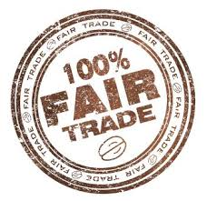

Stap 5 Armoede in Nederland

Ga naar de website: [**www.stichtingclip.nl**](http://www.stichtingclip.nl/armoedelive/portretten.php) .

(<https://www.socialealliantie.nl/armoedelive/portretten.php>)  
Kies drie portretten uit en lees en luister naar hun verhaal.  
Kun je voor deze drie personen achterhalen,  
waarom ze onder de armoedegrens terecht zijn gekomen?  
Hoe gingen ze met de armoede om?

\_\_\_\_\_\_\_\_\_\_\_\_\_\_\_\_\_\_\_\_\_\_\_\_\_\_\_\_\_\_\_\_\_\_\_\_\_\_\_\_\_\_\_\_\_\_\_\_\_\_\_\_\_\_\_\_\_\_

\_\_\_\_\_\_\_\_\_\_\_\_\_\_\_\_\_\_\_\_\_\_\_\_\_\_\_\_\_\_\_\_\_\_\_\_\_\_\_\_\_\_\_\_\_\_\_\_\_\_\_\_\_\_\_\_\_\_

\_\_\_\_\_\_\_\_\_\_\_\_\_\_\_\_\_\_\_\_\_\_\_\_\_\_\_\_\_\_\_\_\_\_\_\_\_\_\_\_\_\_\_\_\_\_\_\_\_\_\_\_\_\_\_\_\_\_

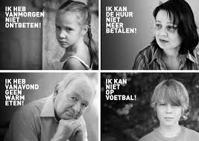

Stap 5.1 Armoedegrens

Hieronder zie je een aantal leefomstandigheden beschreven.  
Bespreek de situaties en geef steeds aan wat de beschreven situatie,  
volgens jou voor effect heeft op de armoedegrens in dat land,  
in vergelijking met de armoedegrens in Nederland.

1. Juan woont in een land waar het het hele jaar warm is.  
   In de winter wordt het niet kouder dan 16°C.

\_\_\_\_\_\_\_\_\_\_\_\_\_\_\_\_\_\_\_\_\_\_\_\_\_\_\_\_\_\_\_\_\_\_\_\_\_\_\_\_\_\_\_\_\_\_\_\_\_\_\_\_\_\_\_\_\_\_

1. Sita heeft achter haar huis een moestuin.  
   In de moestuin lopen ook enkele kippen rond.

\_\_\_\_\_\_\_\_\_\_\_\_\_\_\_\_\_\_\_\_\_\_\_\_\_\_\_\_\_\_\_\_\_\_\_\_\_\_\_\_\_\_\_\_\_\_\_\_\_\_\_\_\_\_\_\_\_\_

1. In de supermarkt waar Kennifer zijn boodschappen doet,  
   betaal je nog geen €0,50 voor een brood.  
   Dat is wel wat anders dan de €1,50 die je in Nederland toch al snel voor een brood betaalt.

\_\_\_\_\_\_\_\_\_\_\_\_\_\_\_\_\_\_\_\_\_\_\_\_\_\_\_\_\_\_\_\_\_\_\_\_\_\_\_\_\_\_\_\_\_\_\_\_\_\_\_\_\_\_\_\_\_\_

Stap 5.2 Armoede in Nederland – cijfers

Ga op internet op zoek naar cijfers over de armoede in Nederland.

* Hoeveel procent van de Nederlanders leeft in armoede?

\_\_\_\_\_\_\_\_\_\_\_\_\_\_\_\_\_\_\_\_\_\_\_\_\_\_\_\_\_\_\_\_\_\_\_\_\_\_\_\_\_\_\_\_\_\_\_\_\_\_\_\_\_\_\_\_\_\_

* Hoeveel heb je te besteden als je arm bent in Nederland?

\_\_\_\_\_\_\_\_\_\_\_\_\_\_\_\_\_\_\_\_\_\_\_\_\_\_\_\_\_\_\_\_\_\_\_\_\_\_\_\_\_\_\_\_\_\_\_\_\_\_\_\_\_\_\_\_\_\_

* Hoeveel procent van de ouderen heeft een inkomen onder de armoedegrens?

\_\_\_\_\_\_\_\_\_\_\_\_\_\_\_\_\_\_\_\_\_\_\_\_\_\_\_\_\_\_\_\_\_\_\_\_\_\_\_\_\_\_\_\_\_\_\_\_\_\_\_\_\_\_\_\_\_\_

* Hoeveel euro besteden de 'armsten' aan wonen? En aan voeding? En aan kleding?

 \_\_\_\_\_\_\_\_\_\_\_\_\_\_\_\_\_\_\_\_\_\_\_\_\_\_\_\_\_\_\_\_\_\_\_\_\_\_\_\_\_\_\_\_\_\_\_\_\_\_\_\_\_\_\_\_\_

